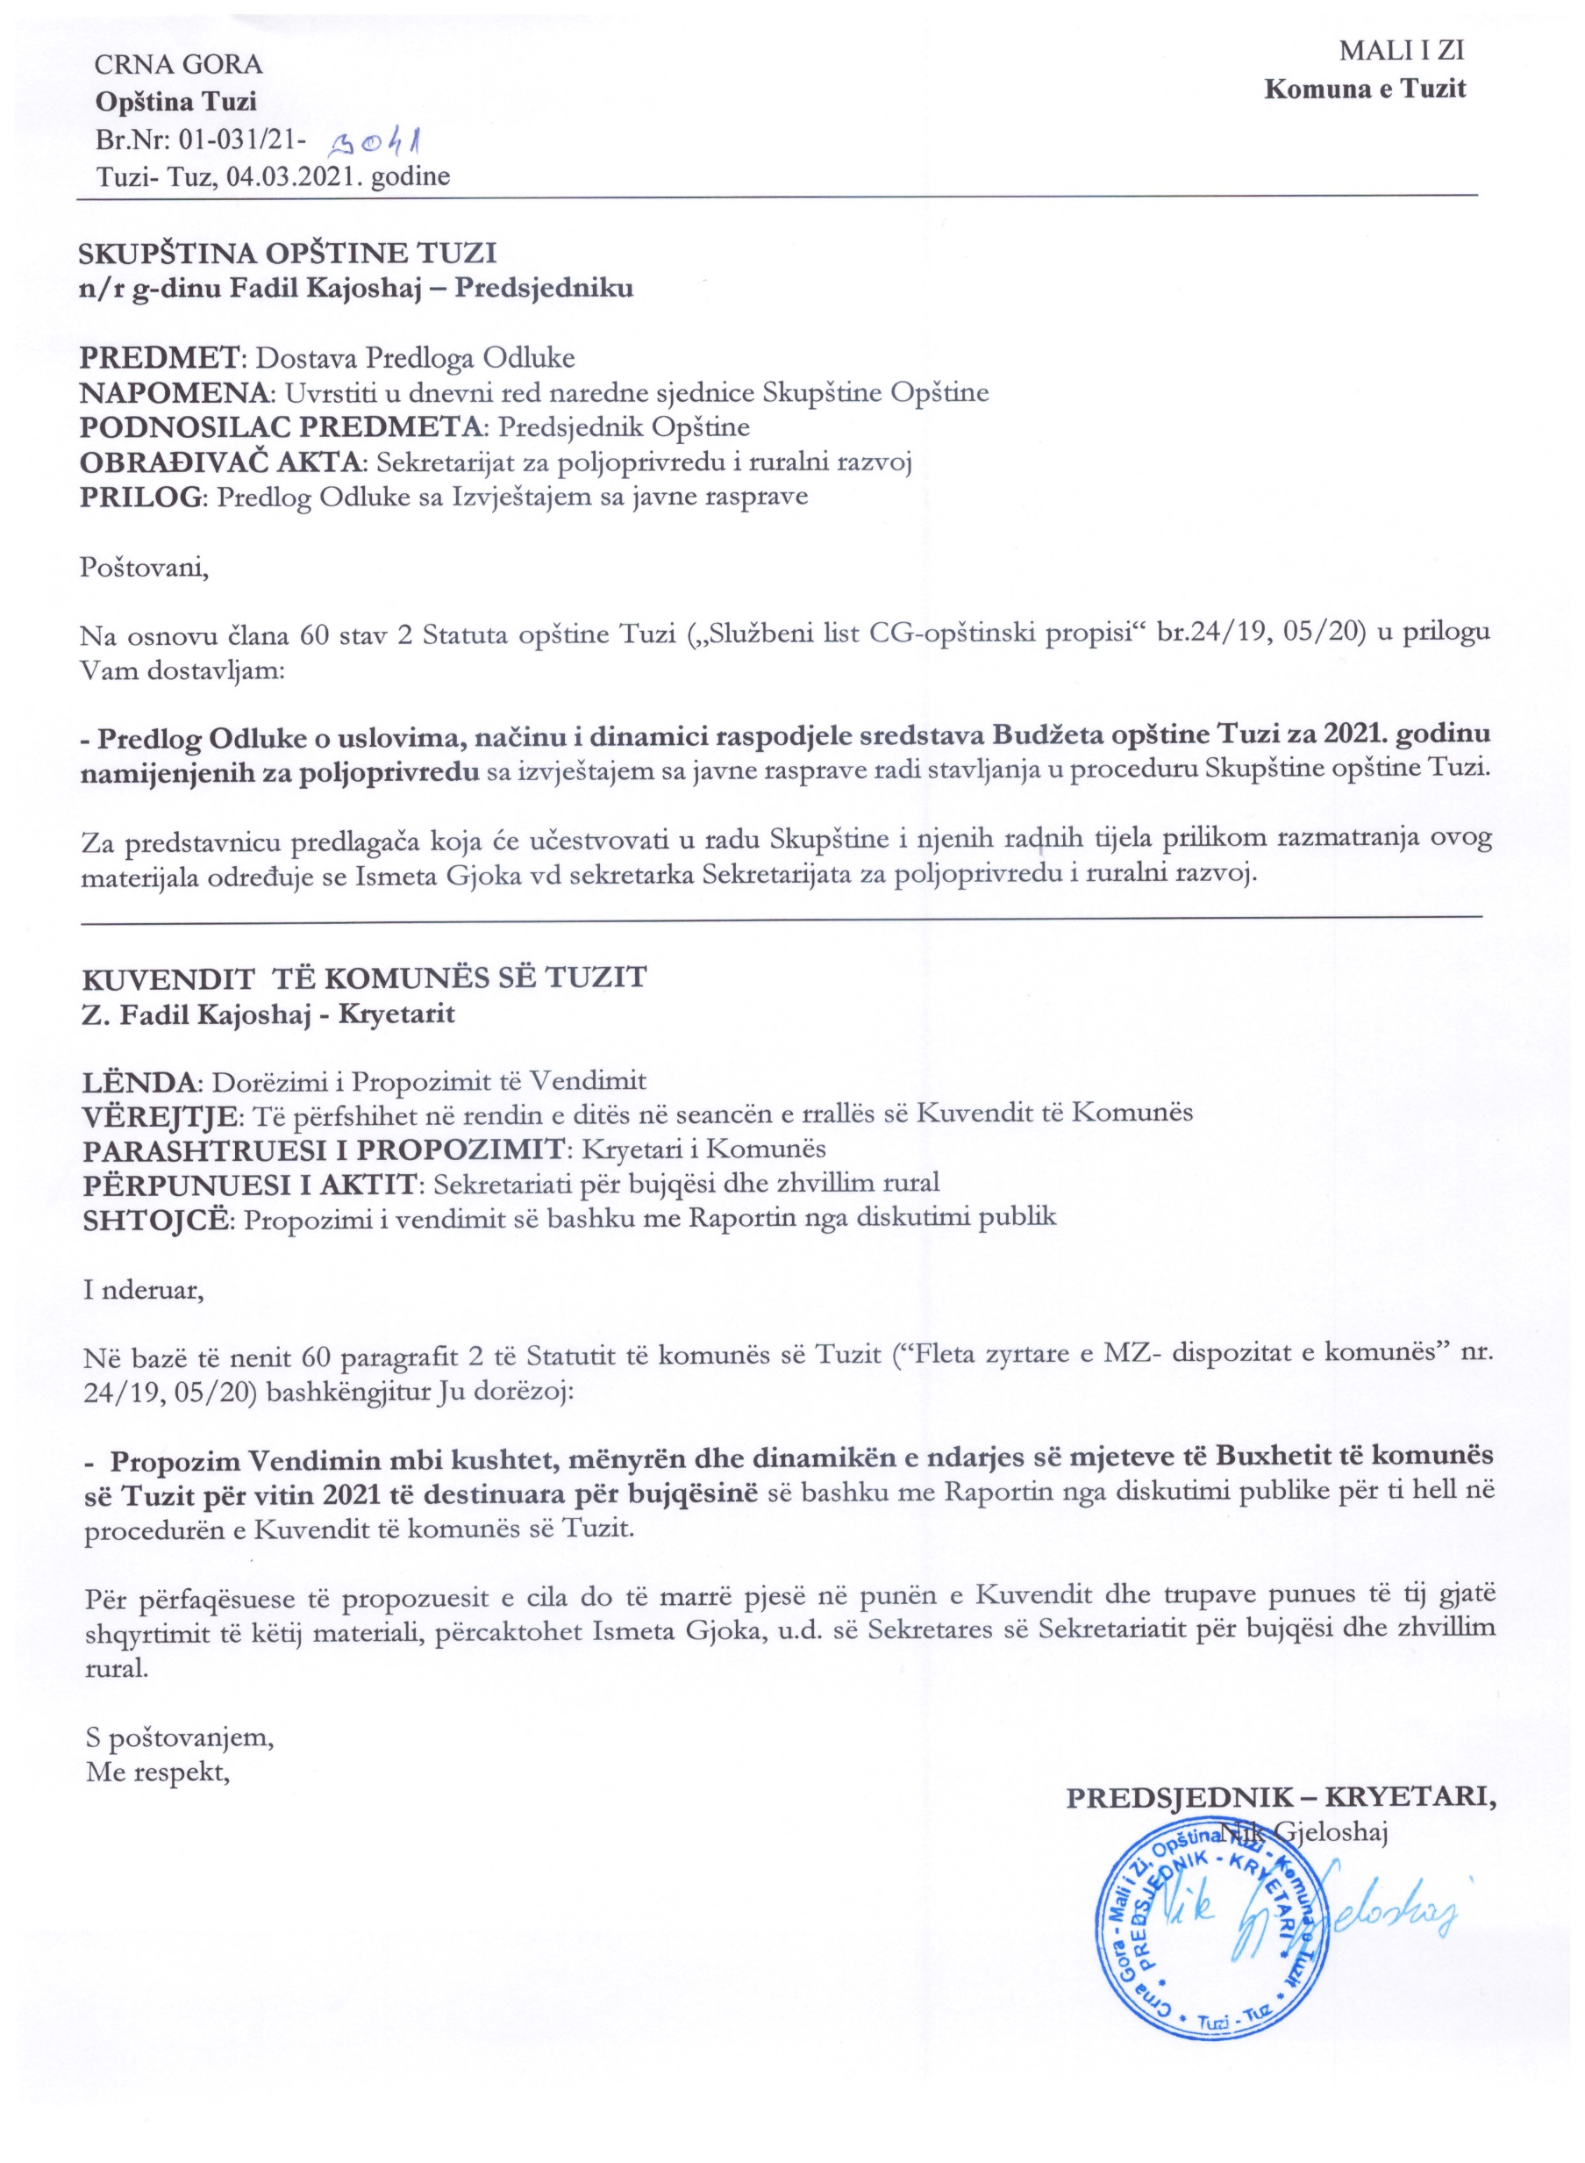
Na osnovu člana 20 stav 1 Zakona o poljoprivredi i ruralnom razvoju („Službeni list Crne Gore“ br. 56/09, 18/11, 40/11, 34/14, 1/15, 30/17 i 51/17) a u vezi sa članom 24 stav 1 tačka 22 Statuta Opštine Tuzi („Službeni list Crne Gore“, br. 24/19, 05/20), Skupština opštine Tuzi na sjednici održanoj ______.2021.godine, donjela je

O D L U K U
O USLOVIMA, NAČINU I DINAMICI RASPODJELE SREDSTAVA BUDŽETA OPŠTINE TUZI ZA 2021. GODINU NAMIJENJENIH ZA POLJOPRIVREDU

Član 1
Ovom odlukom se utvrđuju uslovi, način i dinamika raspodjele sredstava Budžeta opštine Tuzi za 2021. godinu namijenjenih za poljoprivredu, kroz jačanje konkurentnosti proizvođača hrane (Intrventne mjere u unutrašnjem tržištu, podrška žetvi strnih žita i podrška razvoju tržišne proizvodnje mlijeka) i ostalim uslugama.

Član 2
Sredstva predviđena Budžetom opštine Tuzi, ekonomska klasifikacija broj 414 su oprijedeljena u ukupnom iznosu od 32.700,00€ i ekonomska klasifikacija broj 418 opredijeljena u iznosu od 240.000,00€ utrošit će se na sledeći način:

R.Br. | NAZIV KOMPONENTE | Iznos (€)
I | Jačanje konkurentnosti proizvođača hrane | 240.000,00
 | - Intrventne mjere u unutrašnjem tržištu  - Podrška žetvi strnih žita  - Podrška razvoju tržišne proizvodnje mlijeka | 192.900,00
 |  | 6.100,00
 |  | 41.000,00
II | Ostale usluge | 32.700,00
UKUPNI IZDACI |  | 272.700,00

Član 3
Za operativnu odgovornost odgovoran je predsjednik Opštine, dok je implementaciono odgovoran Sekretarijat za poljoprivredu i ruralni razvoj.
Predsjednik Opštine, Sekretarijat za poljoprivredu i ruralni razvoj, uz dogovor u toku izvšenja budžetske linije vršiti izmjene namjene korišćenja sredstava iz člana 2 ove Odluke i preusmjeravati ih sa jedne linije na drugu do visine ukupnih sredstava.

Član 4
Ova Odluka stupa na snagu osmog dana od dana objavljivanja u "Službenom listu Crne Gore – opštinski propisi".

Broj: 02-030/21-
Tuzi,_________.2021.godine

SKUPŠTINA OPŠTINE TUZI
PREDSJEDNIK,
Fadil Kajoshaj
O B R A Z L O Ž E NJ E

Pravni osnov za donošenje ove odluke se nalazi u članu 20 stav 1 Zakona o poljoprivredi i ruralnom razvoju („Službeni list Crne Gore“ br. 56/09, 18/11, 40/11, 34/14, 1/15, 30/17 i 51/17) kao i u članu 24 stav 1 tačka 22 Statuta opštine Tuzi („Službeni list Crne Gore – opštinski propisi“, br. 24/19, 05/20).

Ovom odlukom se utvrđuju uslovi, način i dinamika raspodjele sredstava Budžeta opštine Tuzi za 2021. godinu namijenjenih za poljoprivredu, kroz jačanje konkurentnosti proizvođača hrane (Intrventne mjere u unutrašnjem tržištu, podrška žetvi strnih žita i podrška razvoju tržišne proizvodnje mlijeka) i ostalim uslugama.

Sredstva predviđena Budžetom opštine Tuzi, jačanje konkurentnosti proizvođača hrane u iznosu od 240.000,00€ a koje se odnose na; Intrventne mjere u unutrašnjem tržištu, Podrška žetvi strnih žita, Podrška razvoju tržišne proizvodnje mlijeka.

Ostali troškovi za razvoj poljoprivrede u iznosu od 32.700,00€, a koje će se opredijeliti shodno potrebama koje se budu pokazale dinamikom rada.

Za operativnu odgovornost odgovoran je predsjednik Opštine, dok je implementaciono odgovoran Sekretarijat za poljoprivredu i ruralni razvoj.

Predsjednik Opštine, Sekretarijat za poljoprivredu i ruralni razvoj, uz dogovor u toku izvšenja budžetske linije vršiti izmjene namjene korišćenja sredstava iz člana 2 ove Odluke i preusmjeravati ih sa jedne linije na drugu do visine ukupnih sredstava.

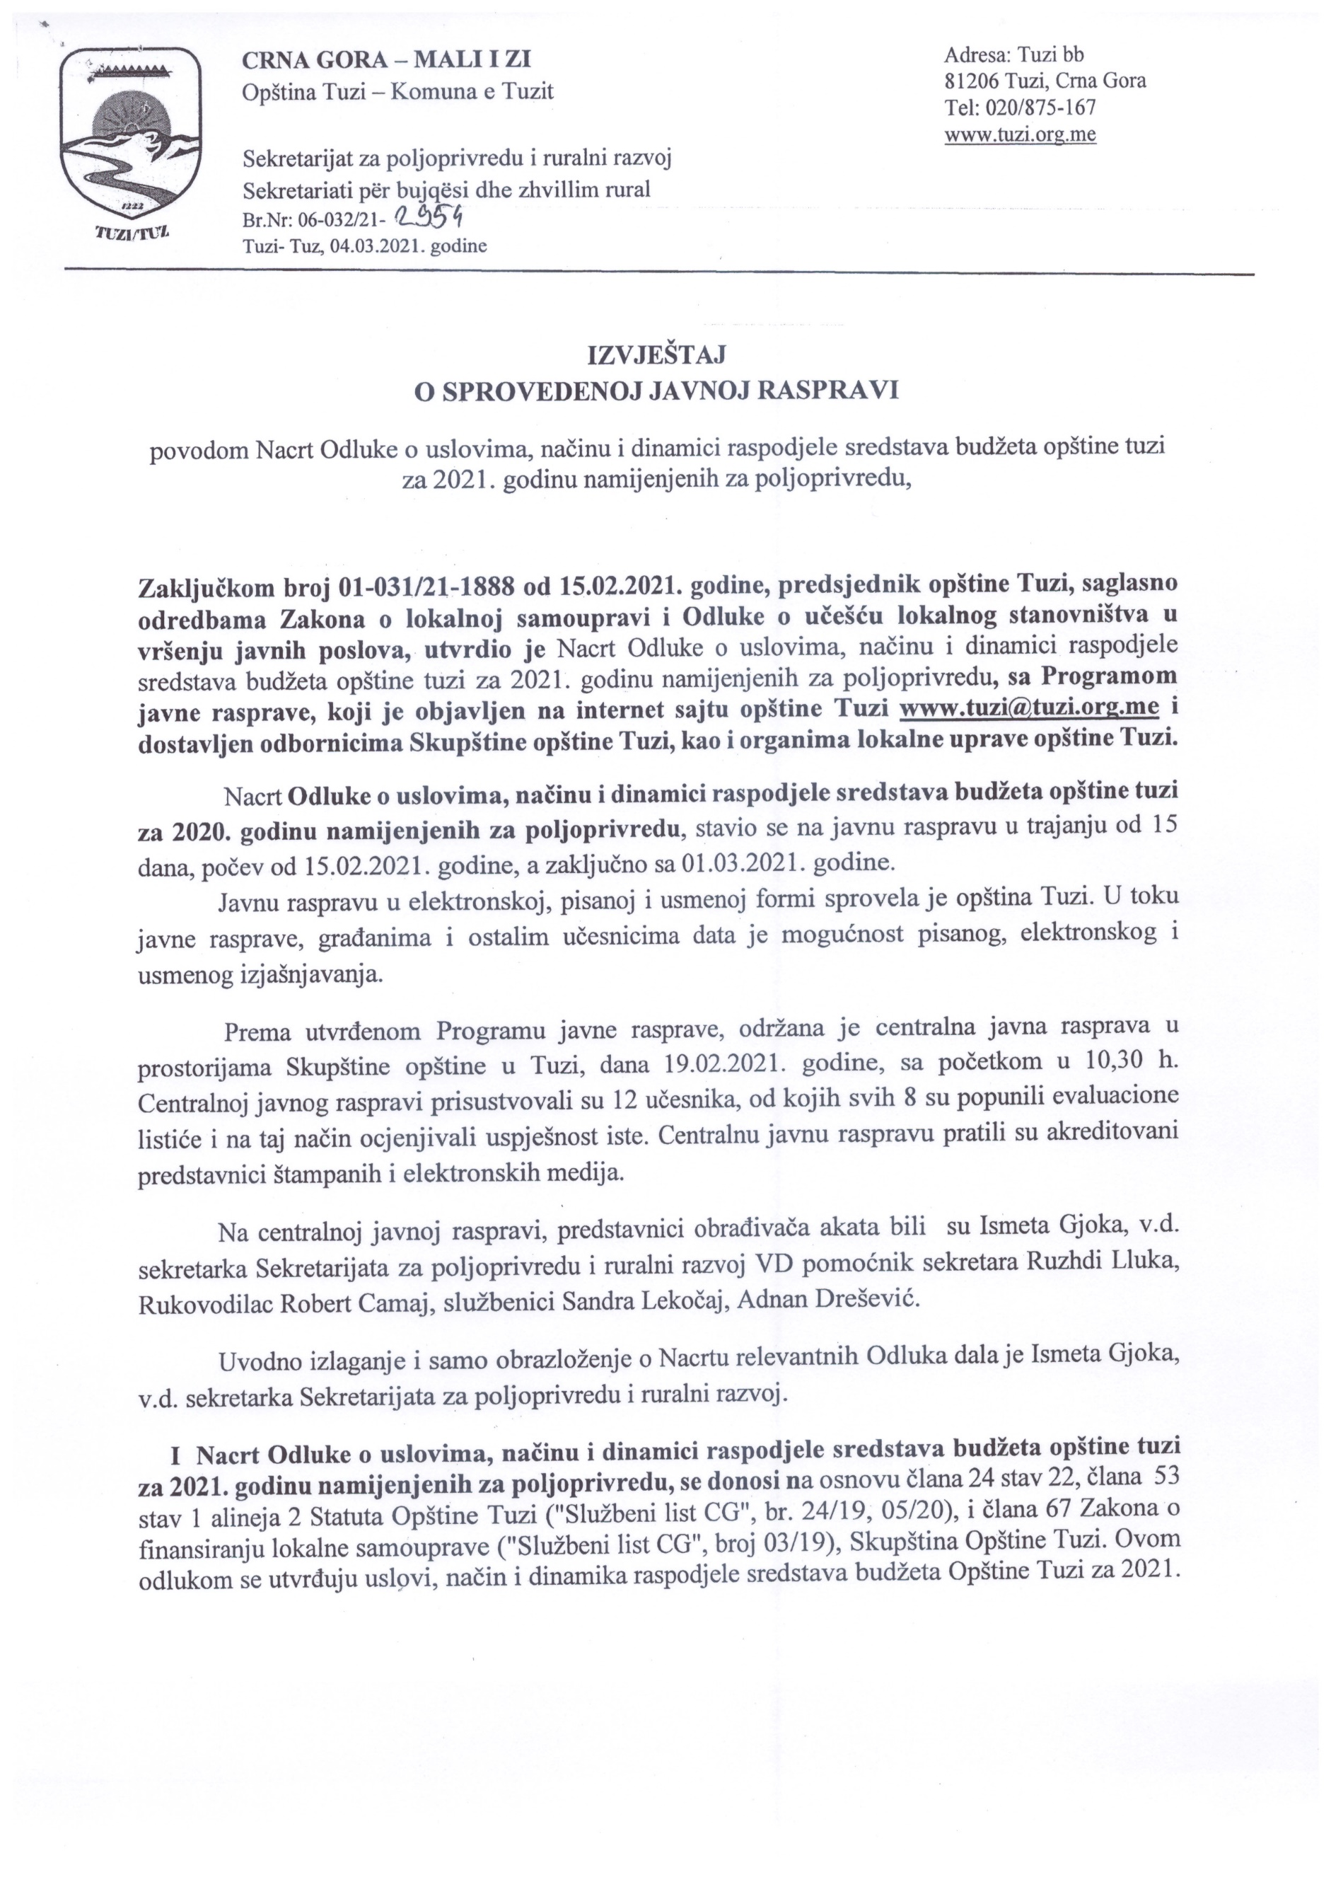
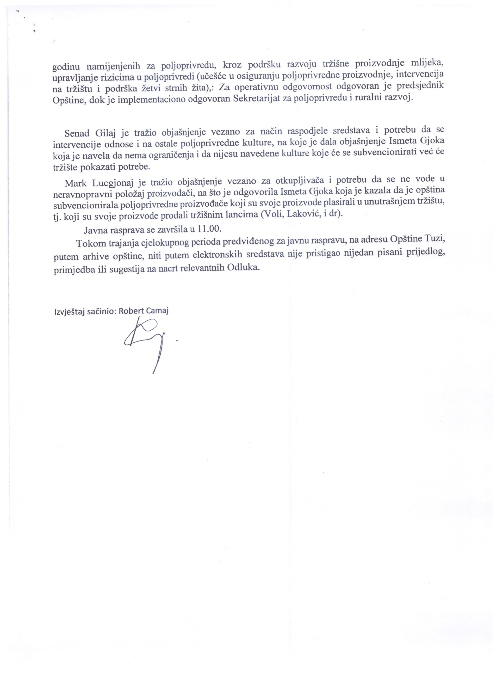
Në bazë të nenit 20 paragrafi 1 të Ligjit mbi bujqësi dhe zhvillim ekonomik („Fleta zyrtare e Malit të Zi“, nr. 56/09, 18/11, 40/11, 34/14, 1/15, 30/17 dhe 51/17), e në lidhje me nenin 24 paragrafi 1 pika 22 të Statutit të Komunës së Tuzit (“Fleta zyrtare e Malit të Zi”, nr. 24/19, 05/20), kuvendi i komunës së Tuzit në seancën e mbajtur më _______.2021 s j e ll ë

VENDIM

MBI KUSHTET, MËNYRËN DHE DINAMIKEN E SHPËRNDARJES SË BUXHETIT TË KOMUNËS SË TUZIT PËR VITIN 2021 TË DESTINUARA PËR BUJQËSINË

Neni 1
Me këtë Vendim përcaktohen kushtet, mënyra dhe dinamika e shpërndarjes së mjeteve buxhetore të Komunës së Tuzit për vitin 2020, të destinuara për bujqësinë, përmes forcimit të konkurrencës së prodhuesve të ushqimit (masa të ndërhyrjes në tregun e brendshëm, mbështetje për korrjen e drithërave dhe mbështetje për zhvillimin e prodhimit të qumështit në treg) dhe shërbimeve të tjera.

Neni 2
Mjetet e parashikuara në Buxhetin e komunës së Tuzit, klasifikimi ekonomik numër 414 të destinuara në shumë të përgjithshme prej 32.700,00€ dhe klasifikimi ekonomik numër 418 të destinuara në shumë të përgjithshme prej 240.000,00€ do të shpenzohen për përbërësit e mëposhtëm:

Nr.R. | EMRI I KOMPONENTËS | Shuma (në €)
 | Forcimi i konkurrencës së prodhuesve të ushqimit | 240.000,00
 | - Masa të ndërhyrjes në tregun e brendshëm  - Mbështetje për korrjen e drithërave  - Mbështetje për zhvillimin e prodhimit të qumështit në treg | 192.900,00
 |  | 6.100,00
 |  | 41.000,00
 | Shërbime të tjera | 32.700,00
TOTALI |  | 272.700,00

Neni 3
Për përgjegjësinë operative përgjegjës është kryetari i komunës, përderisa për implementim është përgjegjës Sekretariati për bujqësi dhe zhvillim rural.
Kryetari i komunës si dhe Sekretariati për bujqësi dhe zhvillim rural munden që përmes marrëveshjes gjatë përmbarimit të linjës buxhetore të bëjnë ndryshime të qëllimit të shfrytëzimit të mjeteve nga neni 2 i këtij Vendimi dhe ti ridrejtojnë nga një linje në tjetrën deri në shumën e përgjithshme të mjeteve.

Neni 4
Ky vendim do të hyjë në fuqi ditën e tetë nga dita e publikimit në "Fletën zyrtare të Malit të Zi – dispozitat komunale".

Numër: 02-030/21-
Tuz, _____.2021

KUVENDI I KOMUNËS SË TUZIT
KRYETARI,
Fadil Kajoshaj
A R S Y E T I M

Baza ligjore për sjelljen e këtij vendimi gjendet në nenin 20, paragrafi 1 i Ligjit për bujqësinë dhe zhvillimin rural ("Fleta zyrtare e Malit të Zi" nr. 56/09, 18/11, 40/11, 34/14, 1 / 15, 30/17 dhe 51/17) si dhe në nenin 24 paragrafi 1 pika 22 e Statutit të Komunës së Tuzit ("Fleta zyrtare e Malit të Zi – dispozitat komunale", nr. 24/19, 05/20).

Me këtë Vendim përcaktohen kushtet, mënyra dhe dinamika e shpërndarjes së mjeteve buxhetore të Komunës së Tuzit për vitin 2020, të destinuara për bujqësinë, përmes forcimit të konkurrencës së prodhuesve të ushqimit (masa të ndërhyrjes në tregun e brendshëm, mbështetje për korrjen e drithërave dhe mbështetje për zhvillimin e prodhimit të qumështit në treg) dhe shërbimeve të tjera.

Mjetet e parapara me Buxhetin e komunës së Tuzit, forcimin e konkurrencës së prodhuesve të ushqimit në shumë prej 240.000,00€ e të cilat kanë të bëjnë me masa të ndërhyrjes në tregun e brendshëm, mbështetje për korrjen e drithërave dhe mbështetje për zhvillimin e prodhimit të qumështit në treg.

Shërbime të tjera për zhvillimin e bujqësisë në vlerë prej 32,700.00 €, të cilat do të përcaktohen në përputhje me nevojat që do të demonstrohen nga dinamika e punës.

Kryetari i komunës është përgjegjës për përgjegjësinë operative, ndërsa Sekretariati për bujqësi dhe zhvillim rural është përgjegjës për zbatimin.

Kryetari i komunës si dhe Sekretariati për bujqësi dhe zhvillim rural munden që përmes marrëveshjes gjatë përmbarimit të linjës buxhetore të bëjnë ndryshime të qëllimit të shfrytëzimit të mjeteve nga neni 2 i këtij Vendimi dhe ti ridrejtojnë nga një linje në tjetrën deri në shumën e përgjithshme të mjeteve.

